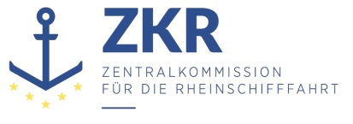
CCNR-ZKR/ADN/WP.15/AC.2/2015/10
Allgemeine Verteilung
22. April 2015
Or. DEUTSCH

GEMEINSAME EXPERTENTAGUNG FÜR DIE DEM ÜBEREINKOMMEN ÜBER DIE INTERNATIONALE BEFÖRDERUNG VON GEFÄHRLICHEN GÜTERN AUF BINNENWASSERSTRASSEN
BEIGEFÜGTE VERORDNUNG (ADN)
(SICHERHEITSAUSSCHUSS)
(27. Tagung, Genf, 24. bis 28. August 2015)
Punkt 4 b) zur vorläufigen Tagesordnung

VORSCHLÄGE FÜR ÄNDERUNGEN DER DEM ADN BEIGEFÜGTEN VERORDNUNG:

Weitere Änderungsvorschläge

Tabelle 7.2.4.77 - Mögliche Evakuierungsmittel im Notfall
Vorgelegt von Deutschland

Antrag

1. In der Tabelle 7.2.4.77 die Überschrift der 4. Spalte wie folgt ändern:

„3 Verpackungsgruppe III (UN-Nr. 1202 zwei Eintragungen: zweite und dritte Eintragung in Tabelle C), 4.1“.

Begründung

2. Jetzige Angabe ist zu unbestimmt. Für den Rechtsanwender ist nicht offensichtlich, um welche Eintragungen es sich handelt.

***

Von der UN-ECE in Englisch, Französisch und Russisch unter dem Aktenzeichen ECE/TRANS/WP.15/AC.2/2015/10 verteilt.

